中国银行实习招聘
项目情况：
- 薪资、待遇
- 岗前培训25个工作日左右，一天80元
培训结束正式上岗日期15日为节点（20日发薪）：
15日前-当月20日发放
15日后-次月20日发放
- 试用期2个月需完成70%要求
基本工资3000元/月*个人出勤率+早晚班、夜班补贴
综合3000-3500，最终根据自身个人能力
- 转正=基本工资3000元/月*个人出勤率+个人绩效金额+补贴（100全勤+200交通补贴+200住宿补贴+早晚班6次、夜班2次/50次）+其他,综合4500-7000，最终根据自身个人能力
- 绩效
①质量：每通电话都有录音，电脑可查到录音问题所在，有公布的标准规则（话术标准以及态度等无问题薪资越高）
②数量：电脑电话数量可查到接听数量（越多薪资越高）
- 上班时间
培训期：8：30-17：30，周一至周五，周六周日休息
正式上班：
白班8：30-17：30
9：00-18：00
中班11：30-21：30
早班6：30-14：00（2-3次/月）
夜班16：00-23：30（50元/次，2次/月）
早晚班8：30-13：00 17：30-21：30（50元/次，4次/月）
平均每天8个小时工作制，月休8-10天（法定节假日正常休息）
二、入职材料
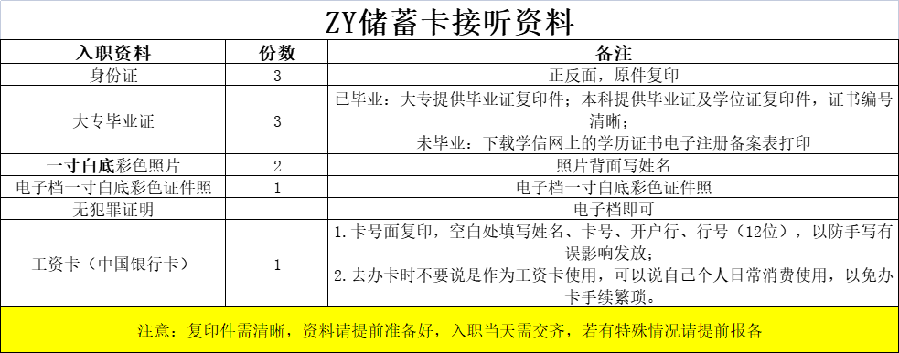
- 已毕业：毕业证不在身边，可以让家里人拍照打印；若家里也不方便先上传学信网截图，具体补充提交时间以项目规定为准；
- 未毕业：提供学信网电子注册备案表；
- 无犯罪记录证明：户口省内通过皖事通查询（具体流程见《无犯罪证明流程》）；省外的来公司开介绍信到派出所开具（以项目规定为准）；
- （1）工资卡开卡：建议求职者去办卡时可以说自己个人日常消费使用，以免办卡手续繁琐
（2）二类户、社保卡可以当工资卡么：若能正常入账可以
（3）中国银行查询开户行和行号：
a：关注微信公众号“中国银行微银行”，点击左下角键盘图标，输入卡号发送查询；
b：登录手机银行→账户管理功能→选择卡号，查询开户网点信息或在“卡片信息”中查看；
c：在手机银行密码登录页面→“快速查询余额”→输入银行卡号、验证码及对应密码查询；
d：电脑登录中国银行官网(www.boc.cn)，点击个人客户网银登录，输入借记卡号和取款密码查询。
行号：需拨打95566人工查
5.着装：建议着工装，不可穿着过短或拖鞋、不可奇装异服或头发染过分鲜艳的颜色（具体参见项目要求）
三、住宿、就餐及其他与岗位相关情况
1.宿舍地址：宝文公寓B座（参考下图）
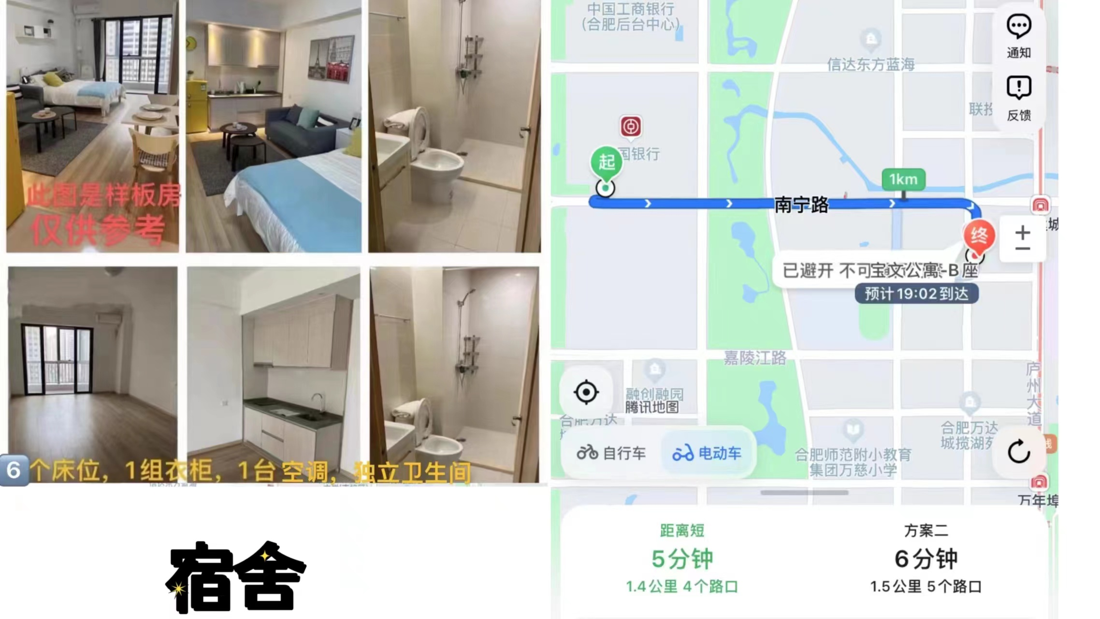
- 宿舍情况：6人间，有独立的卫生间、空调和热水器
- 宿舍问题：住宿需要携带个人用品，如被子等
- 办理住宿时间：（具体以项目规定为准）
- 吃饭菜品、三餐开餐时间及价格（参见项目）
公司有大型食堂；可否带饭，是否有微波炉（以项目为准）
- 公司附近吃饭及复印情况（如下图）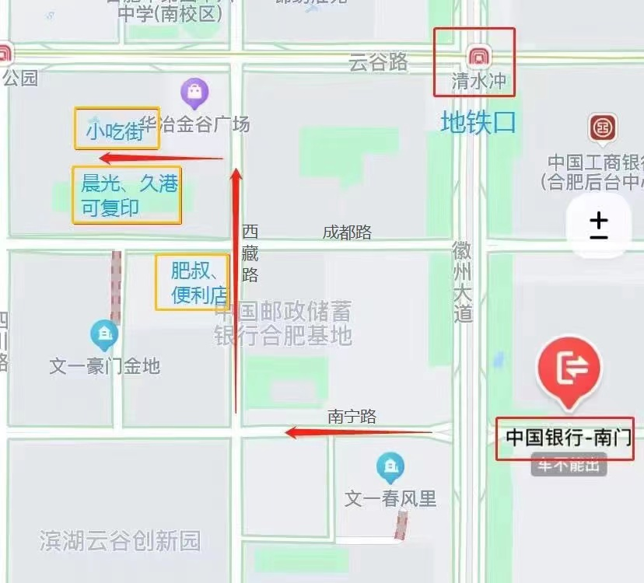
四、入园要求
1.行程码：关于入园时行程码要求：（随最新防疫要求实时更新）
a.市内：持合肥本地24小时内核酸
b.省内低风险：入园前三天三检
c.省外低风险：需在合肥待满7天，同时入园前三天三检
温馨提示：最终入园防疫要求按照合肥市最新政策实时更新
2.住宿核酸：关于住宿行程卡要求：（随最新防疫要求实时更新）
a.行程码只有合肥市，合肥本地做的24小时的核酸报告
b.省内无本土病例产生的低风险地区，合肥本地做的三天三检的核酸报告
3.新冠疫苗：关于疫苗接种情况：一阵剂的康希诺，满6个月可接种加强针；北京生物，北京科兴是两针的，满6个月可接种加强针；安徽智飞是三针的，不用打加强针（以上均到时候需接种，时间节点没到则没关系）

五、联系方式
1.联系电话：王先生18714898299

